«Δεν πιστεύω στην φιλανθρωπία. Πιστεύω στην αλληλεγγύη.
Η φιλανθρωπία λειτουργεί κάθετα, γι’ αυτό είναι υποτιμητική. Κατευθύνεται από πάνω προς τα κάτω.
Η αλληλεγγύη λειτουργεί οριζόντια. Σέβεται τον άλλο και μαθαίνει απ’ αυτόν.
Έχω πολλά να μάθω από άλλους ανθρώπους»
Eduardo Germán María Hughes Galeano
(Ουρουγουανός Λογοτέχνης & Δημοσιογράφος)

Η ΑΛΛΗΛΕΓΓΥΗ, ΟΠΩΣ ΕΚΦΡΑΖΕΤΑΙ ΑΠΟ ΤΑ ΙΔΙΑ ΤΑ ΠΑΙΔΙΑ…

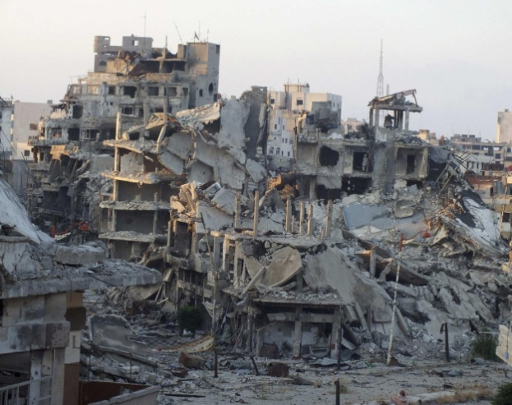
- …Φύγανε κι άνθρωποι από τον πόλεμο. (Κυριάκος Σ.)
- Γιατί; (Κυριάκος Ντ.)
- Φοβόντουσαν μη σκοτωθούνε. (Κων/νος)
- Φοβόντουσαν τον πόλεμο. (Σωκράτης)
- Μια πέτρα να έσπαγε όλη την πόλη.(Γιάννης – Μάριος)
- Φοβόντουσαν μην πεθάνουν τα παιδιά τους. (Λευτέρης)
- …και τα μωρά τους. (Χριστόφορος)
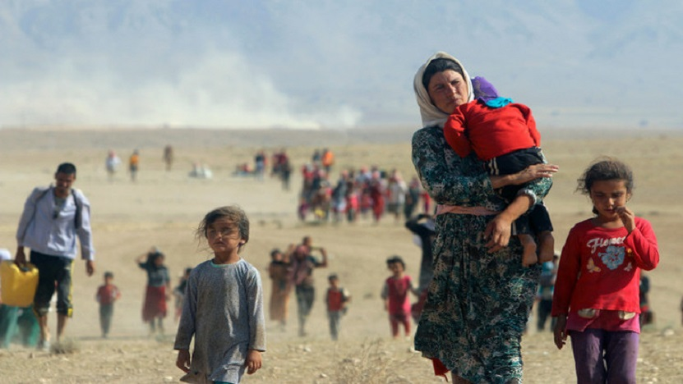
- Φύγανε.(Κων/νος)
- …και ήρθαν εδώ. (Σωκράτης)
- Τα πήραν μαζί τους τα παιδιά τους. (Φοίβος)
- Πώς όμως φύγανε αφού τα τανκς είχαν πατήσει τα αμάξια; (Κων/νος)
- Με τα πόδια έφυγαν. (Κυριάκος Σ.)
- Υπήρχαν γέφυρες. (Φοίβος)
- Ένα μωρό κοιμήθηκε στο δρόμο. (Κυριάκος Σ.)
- …και πέθανε. (Χριστόφορος)
- Πολύ περπάτημα. (Εύα)
- Δεν είχαν να φάνε. (Στέλλα)
- Ήρθε ένας κεραυνός και τα διέλυσε όλα. (Χριστόφορος)
- Μερικοί άνθρωποι πέσανε κάτω. (Κων/νος)
- Μερικά παιδιά καθόντουσαν στο δρόμο μέχρι να βρουν τη μαμά τους. (Λευτέρης)
- Ένα μωρό έφαγε απ’ τα σκουπίδια. (Κυριάκος Σ.)
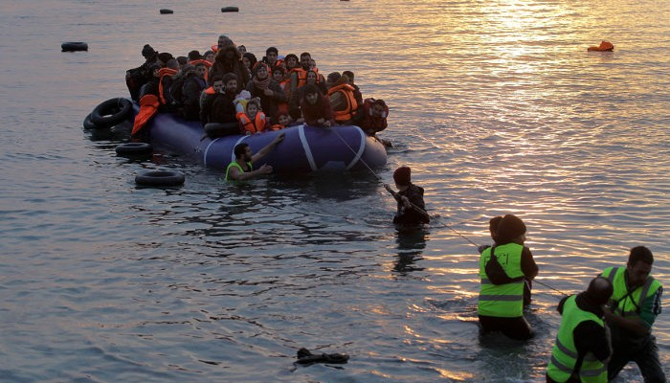
- Και μπήκαν σε βάρκες. (Λευτέρης)
- Στριμώχτηκαν. (Κυριάκος Σ.)
- Μπορεί να τρύπαγαν οι βάρκες. (Γιάννης Β.)
- Μπορεί να βούλιαξαν και να βούλιαξαν κι οι ίδιοι. (Λευτέρης)
- Μπορεί να ήρθε ένα τεράστιο κύμα. (Ειρήνη)
- Μπορεί κάποιος να τρύπησε τη βάρκα. (Κυριάκος Ντ.)
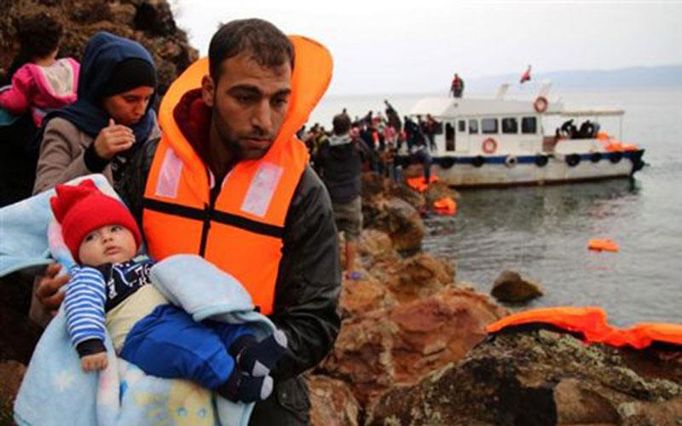
- Ξύπνησε το μωρό. Κυρία τέλος; (Γιάννης Β.)
- Εσείς τι λέτε, τέλος;
- Όχι, κοιμόντουσαν στους δρόμους. (Κων/νος)
- Μπορεί να μπήκαν στη δικιά μας πόλη. (Σωκράτης)
- Αν έφταναν στη δική μας πόλη, τι θα τους λέγατε;
- Αν έγινε κάτι στη δική σας χώρα, αν ήσαστε χιλιάδες, να μη μείνετε εδώ. (Κυριάκος Σ.)
- Γιατί; (Σωκράτης)
- Εγώ θα τους έλεγα ελάτε. (Άγγελος)
- Επειδή είστε χιλιάδες και δεν έχετε σπίτια, ελάτε στα δικά μας. (Φοίβος)
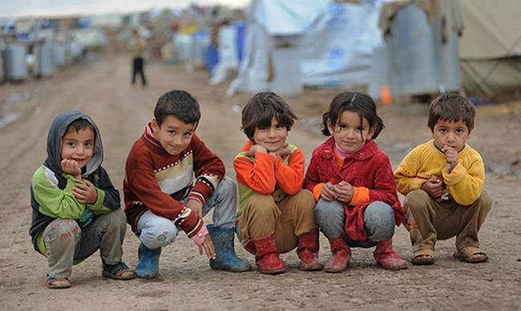
- Εγώ θα τους έλεγα: Καλημέρα, ελάτε να παίξουμε. (Ειρήνη)
- Θέλετε να φάμε όλοι παρέα; (Γιάννης – Μάριος)
- Να έρθουν σε όλα τα σπίτια. (Σωκράτης)
- Ελάτε να σας πάρω μια αγκαλιά. (Λευτέρης)
- Να παίξουμε όλοι μαζί. (Χριστόφορος)
- Να σηκωθείτε να παίξεις. (Εύα)
- Να φτιάχνανε οι μάστορες σπίτια γι’ αυτούς. (Κων/νος)
- Σηκωθείτε να πιείτε γάλα, να βάλετε παπούτσια και να πάτε σχολείο. (Γιάννης – Μάριος)
- Θα τους έδινα αγάπη. (Φωτεινή)
- Αν έρθουν εδώ να πάμε να παίξουμε μαζί στη λίμνη. (Χρήστος)
- Να τους δώσουμε την ευτυχία που έχουμε στην καρδιά μας για να είναι χαρούμενοι κι αυτοί. (Κων/νος)
- Εντάξει, να μοιραστούμε το γέλιο και τη χαρά μ’ αυτούς που έχουν έρθει. (Κυριάκος Σ.)
- Όπως μοιράζεται το αρκουδάκι με τους φίλους του. (Γιάννης – Μάριος)
- Να τους πηγαίνουμε φαγητά. (Φοίβος)
- Να τους πηγαίνουμε κουβέρτες. (Στέλλα)
- Να μαγειρεύουμε και να τους πηγαίνουμε. (Κυριάκος Σ.)
- Να τους δώσουμε κρεβάτια. (Σωκράτης)
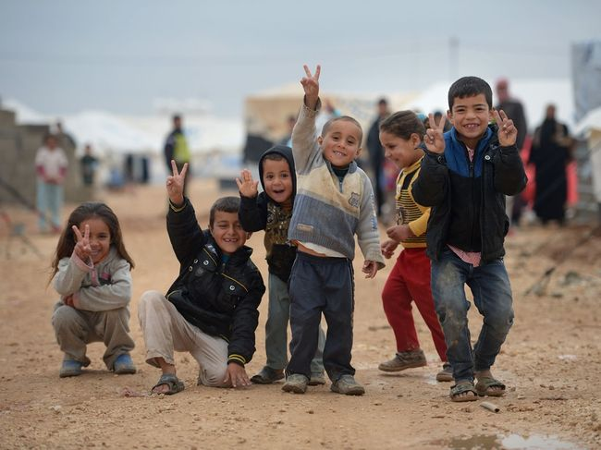
- …και σεντόνια λέω εγώ. (Φοίβος)
- Να τους δώσουμε σαμπουάν, να κάνουν μπάνιο. (Κων/νος)
- Και φαγητό. (Ειρήνη)
- Τρόφιμα. (Γιάννης Β.)
- Και να σταματήσει ο πόλεμος. (Λευτέρης)
- Ναι, για να μη φοβούνται πια. (Κων/νος)

Χωρίς πολλά λόγια από μας… στο 6^{ο} Νηπιαγωγείο Καματερού συγκεντρώνουμε γάλα (βρεφικό και εβαπορέ), σαπούνια ή σαμπουάν και μπισκότα τα οποία θα επιδιώξουμε να τα παραδώσουμε οι ίδιοι (εκπαιδευτικοί, παιδιά και γονείς) σε χώρο συγκέντρωσης προσφύγων. Και θα φωνάξουμε να σταματήσει ο πόλεμος και να μην ξεκινήσουν άλλοι! Για να μην φοβόμαστε πια…

